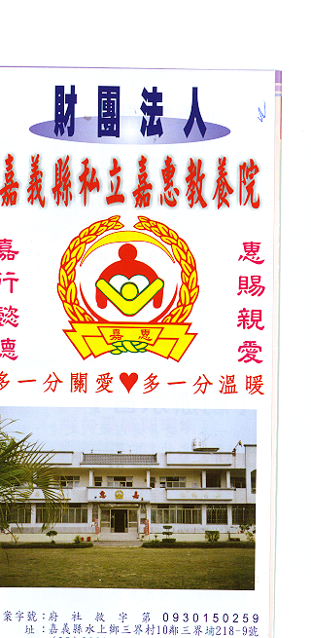
財 財 團 法 人 嘉 義 縣 私 立 嘉 惠 教 養 院（新增建院舍籌募基金）
專 案 捐 款 明 細 核准文號:內授中社字第1015001332號 101年 05月份
捐款人 | 捐 款  來 源 | 收據  編號 | 金額 | 捐款人 | 捐 款  來 源 | 收據  編號 | 金額 | 捐款人 | 捐 款  來 源 | 收據  編號 | 金額
盧○ | 現金收入 | A0100002 | 600
陳○懷 | 電匯收入 | A0100003 | 20,000
董○青 | 電匯收入 | A0100004 | 1,000
善○人士 | 電匯收入 | A0100005 | 1,000
廖○行 | 電匯收入 | A0100006 | 200
備註:本月專案捐款(電匯收入$ 22,200 ＋現金收入$ 600元)合計新台幣$ 22,800元整

